
О внесении изменений и дополнения в приказ Первого заместителя Премьер-Министра Республики Казахстан – Министра финансов Республики Казахстан от 20 января 2020 года № 39 "Об утверждении форм налоговой отчетности и правил их составления"
Приказ Министра финансов Республики Казахстан от 8 декабря 2025 года № 753. Зарегистрирован в Министерстве юстиции Республики Казахстан 10 декабря 2025 года № 37579
ПРИКАЗЫВАЮ:
1. Внести в приказ Первого заместителя Премьер-Министра Республики Казахстан – Министра финансов Республики Казахстан от 20 января 2020 года № 39 "Об утверждении форм налоговой отчетности и правил их составления" (зарегистрирован в Реестре государственной регистрации нормативных правовых актов под № 19897), следующие изменения и дополнение:

приложение 119 к указанному приказу изложить в новой редакции согласно приложению к настоящему приказу;
в Правилах составления налоговой отчетности "Декларация по корпоративному подоходному налогу (форма 100.00)", утвержденных согласно приложению 120 к указанному приказу:

пункт 2 изложить в следующей редакции:
"2. Декларация состоит из самой декларации (форма 100.00) и приложений к ней (формы с 100.01 по 100.13), предназначенных для детального отражения информации об исчислении налогового обязательства.";

пункт 13-1 изложить в следующей редакции:
"13-1. Данная форма распространяется на правоотношения, возникшие с 1 января 2023 года, за исключением приложения 13 к форме, которая распространяется на правоотношения, возникшие с 1 января по 31 декабря 2025 года включительно.";

подпункт 7) пункта 21 изложить в следующей редакции:
"7) в строке 100.00.062 указывается итоговая сумма исчисленного КПН, за исключением КПН с облагаемого дохода КИК и ПУ КИК в соответствии с подпунктом 4) статьи 223 Налогового кодекса.
Определяется как 100.00.059 + 100.00.061 I + 100.13.012 или 100.00.061 II + 100.00.064 + 100.13.012;";
дополнить главой 14-1 следующего содержания:
"Глава 14-1. Пояснение по заполнению формы 100.13 – Доход по объектам налогообложения, определенным подпунктом 6) статьи 223 Налогового кодекса
54-1. Данная форма предназначена для отражения дохода, определяемого в виде суммы доходов по государственным эмиссионным ценным бумагам и операциям денежного рынка за 2025 год, облагаемого по ставке 10 процентов, в соответствии с подпунктом 6) статьи 223 Налогового кодекса.
54-2. В разделе "Доход по объектам налогообложения в соответствии с подпунктом 6) статьи 223 Налогового кодекса":
1) в строке 100.13.001 указывается сумма прироста стоимости при реализации государственных эмиссионных ценных бумаг (уменьшенных на убытки от реализации государственных эмиссионных ценных бумаг);
2) в строке 100.13.002 указывается сумма по доходам по своп-операциям с валютой и обменом процентных ставок, заключенным на срок до одного года (уменьшенных на сумму убытков по своп-операциям с валютой и обменом процентных ставок, заключенным на срок до одного года), определенным в соответствии со статьей 279 Налогового кодекса;
3) в строке 100.13.003 указывается сумма по вознаграждениям по операциям репо, заключенным на срок до одного года (уменьшенных на сумму расходов в виде вознаграждения по операциям репо, заключенным на срок до одного года);
4) в строке 100.13.004 указывается сумма по вознаграждениям по государственным эмиссионным ценным бумагам;
5) в сроке 100.13.005 указывается сумма по вознаграждениям по вкладам (депозитам), размещенным в Национальном Банке Республики Казахстан (далее – Национальный банк) на срок до одного года.
54-3. В разделе "Расчет налогового обязательства по доходам, полученным по объектам налогообложения, определенным подпунктом 6) статьи 223 Налогового кодекса":
1) в строке 100.13.006 указывается ставка КПН в соответствии со статьей 313 Налогового кодекса в процентах;
2) в строке 100.13.007 указывается исчисленный КПН от прироста стоимости при реализации государственных эмиссионных ценных бумаг (уменьшенных на убытки от реализации государственных эмиссионных ценных бумаг);
3) в строке 100.13.008 указывается исчисленный КПН с доходов по своп-операциям с валютой и обменом процентных ставок, заключенным на срок до одного года (уменьшенных на сумму убытков по своп-операциям с валютой и обменом процентных ставок, заключенным на срок до одного года), определенным в соответствии со статьей 279 Налогового кодекса;
4) в строке 100.13.009 указывается исчисленный КПН по вознаграждениям по операциям репо, заключенным на срок до одного года (уменьшенных на сумму расходов в виде вознаграждения по операциям репо, заключенным на срок до одного года);
5) в строке 100.13.010 указывается исчисленный КПН по вознаграждениям по государственным эмиссионным ценным бумагам;
6) в сроке 100.13.011 указывается исчисленный КПН по вознаграждениям по вкладам (депозитам), размещенным в Национальном Банке на срок до одного года;
7) в строке 100.13.012 указывается общая сумма исчисленного КПН, итоговая сумма строк 100.13.007 + 100.13.008 + 100.13.009 + 100.13.010 + 100.13.011.".
2. Комитету государственных доходов Министерства финансов Республики Казахстан в установленном законодательством Республики Казахстан порядке обеспечить:
1) государственную регистрацию настоящего приказа в Министерстве юстиции Республики Казахстан;
2) размещение настоящего приказа на интернет-ресурсе Министерства финансов Республики Казахстан со дня его первого официального опубликования;
3) в течение десяти рабочих дней после государственной регистрации настоящего приказа в Министерстве юстиции Республики Казахстан предоставление в Департамент юридической службы Министерства финансов Республики Казахстан сведений об исполнении мероприятий, предусмотренных подпунктами 1) и 2) настоящего пункта.
3. Настоящий приказ вводится в действие по истечении десяти календарных дней после дня его первого официального опубликования.
Министр финансов  Республики Казахстан | М. Такиев
Приложение к приказу
Министр финансов
Республики Казахстан
от 8 декабря 2025 года № 753

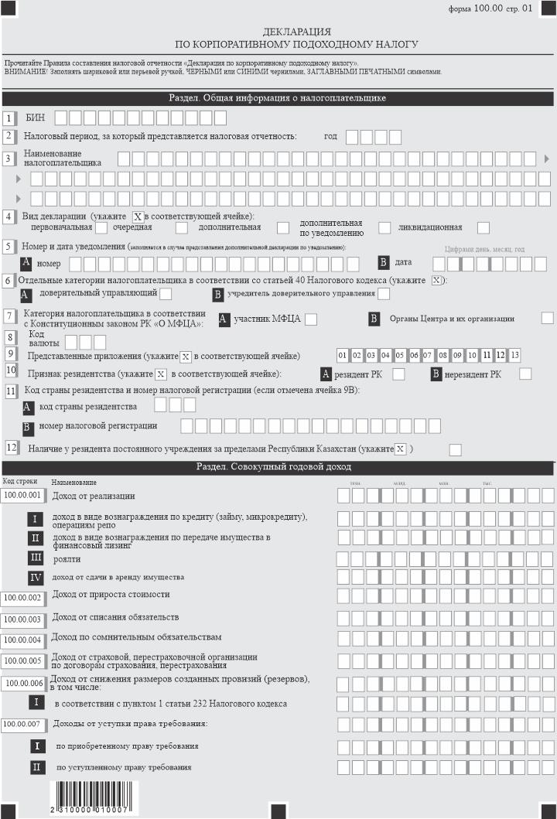

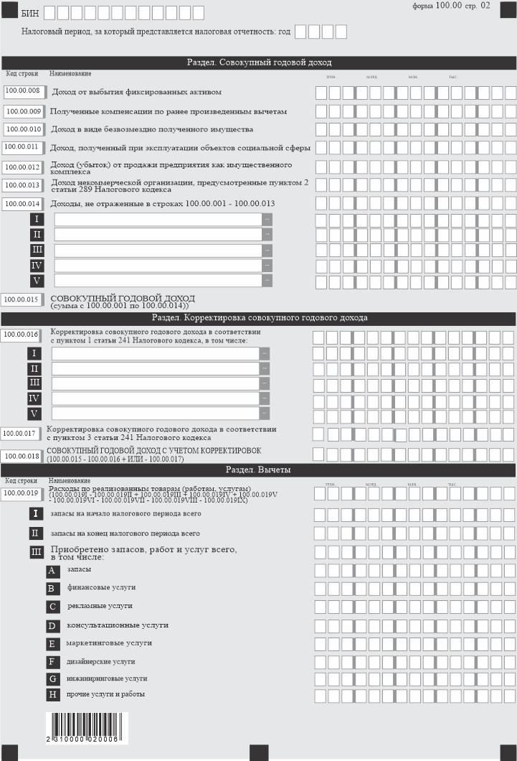

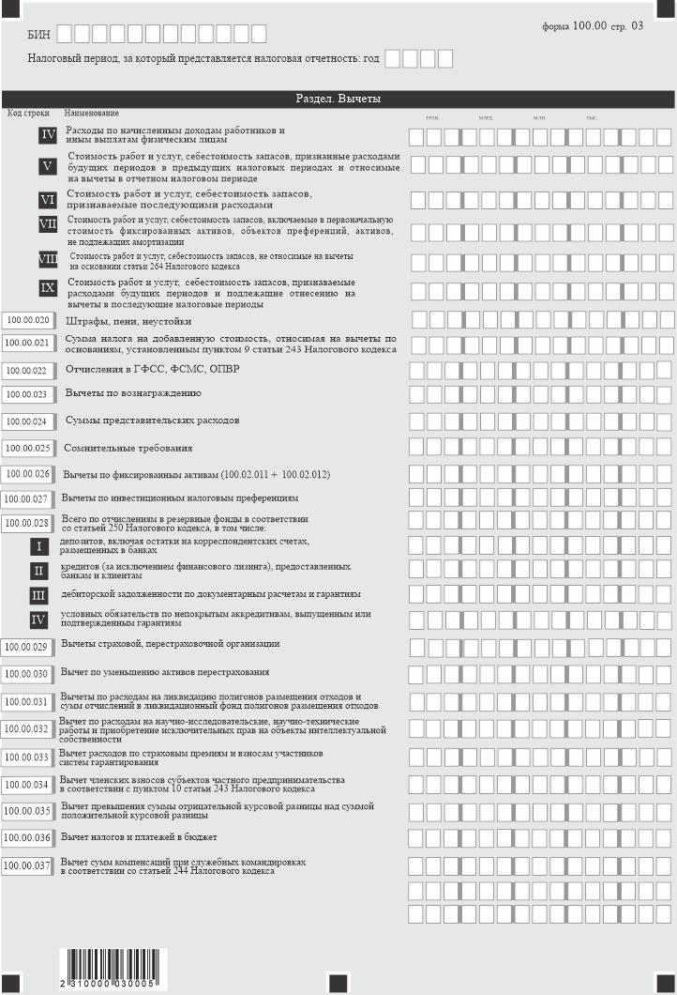

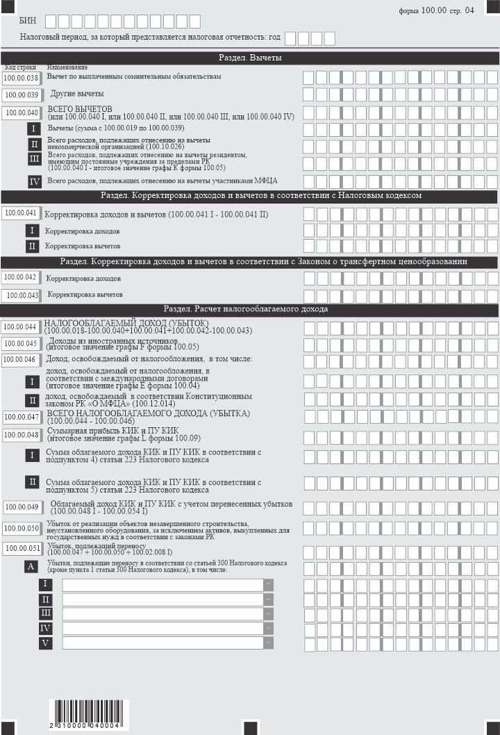

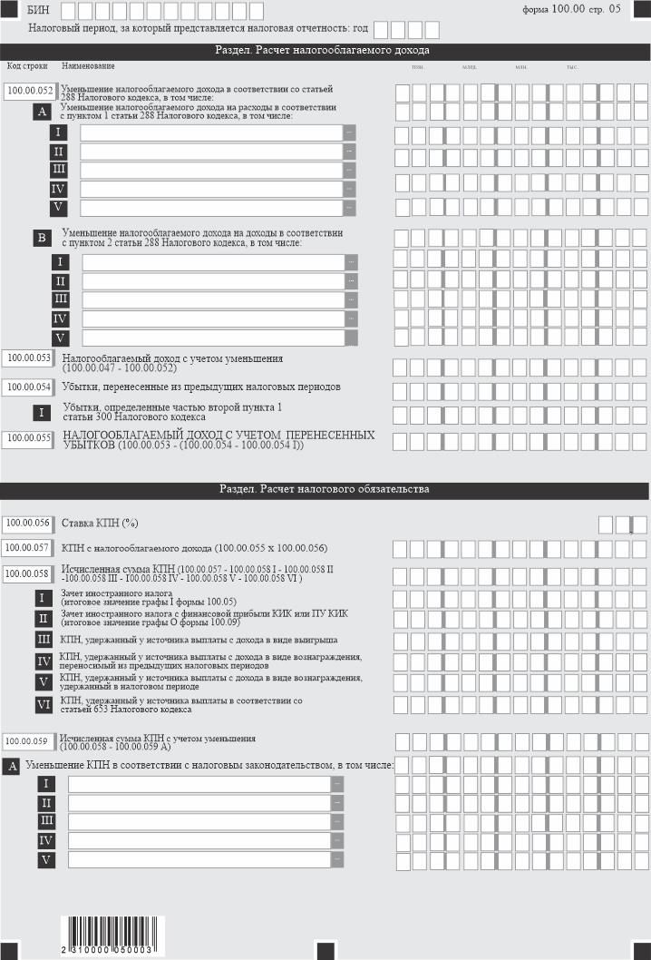

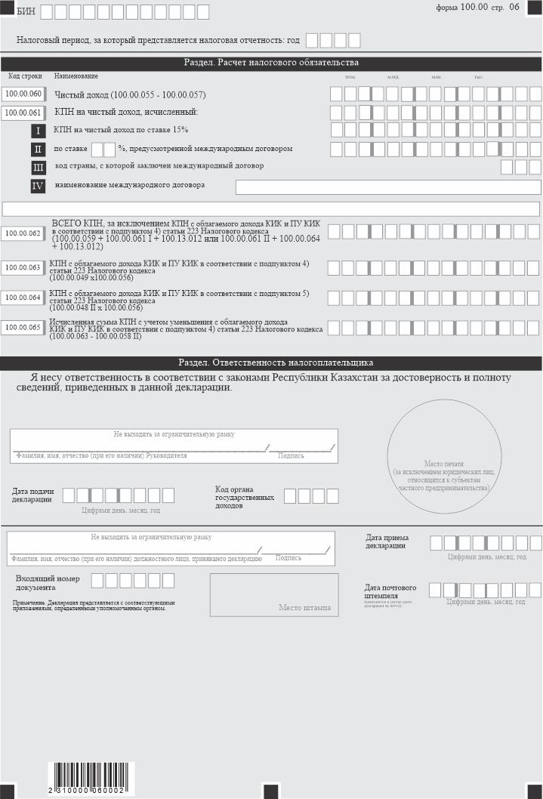

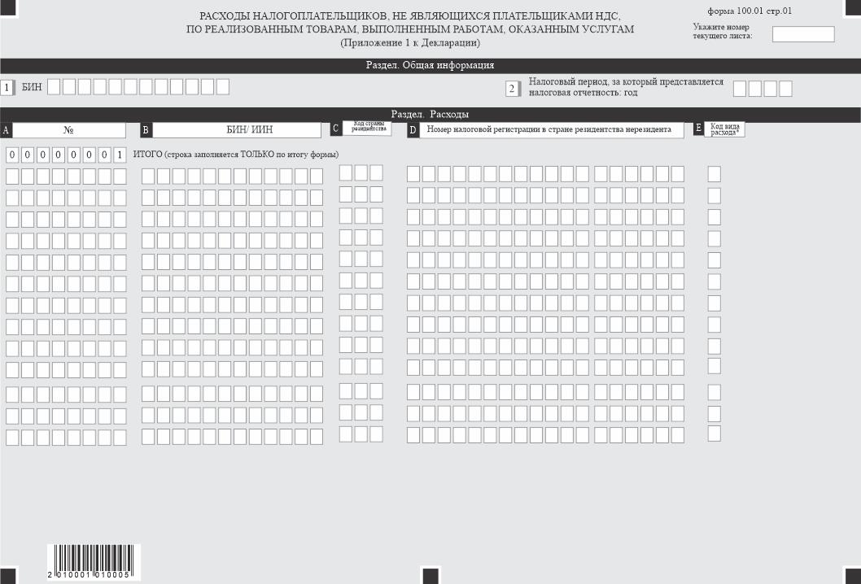

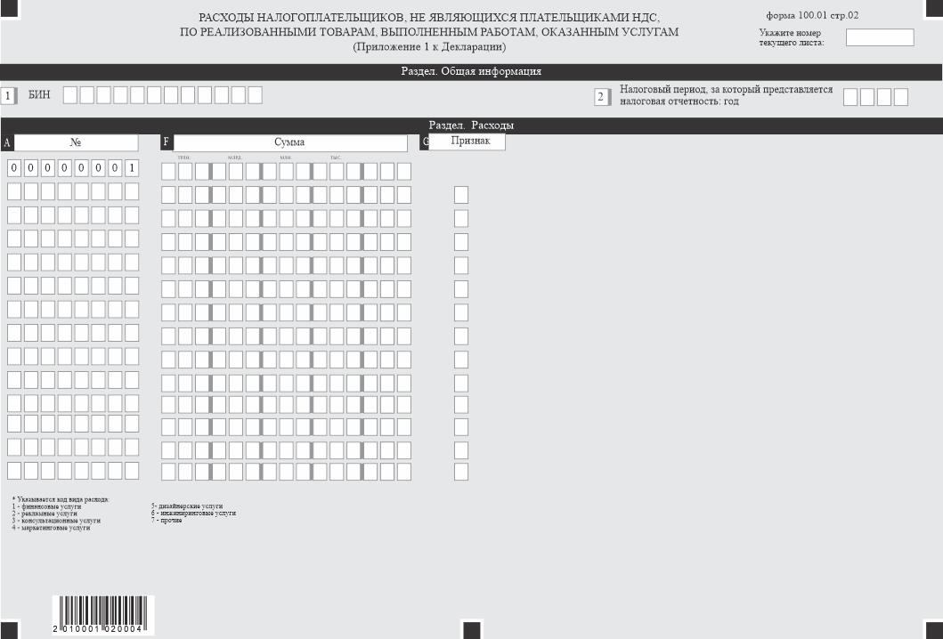

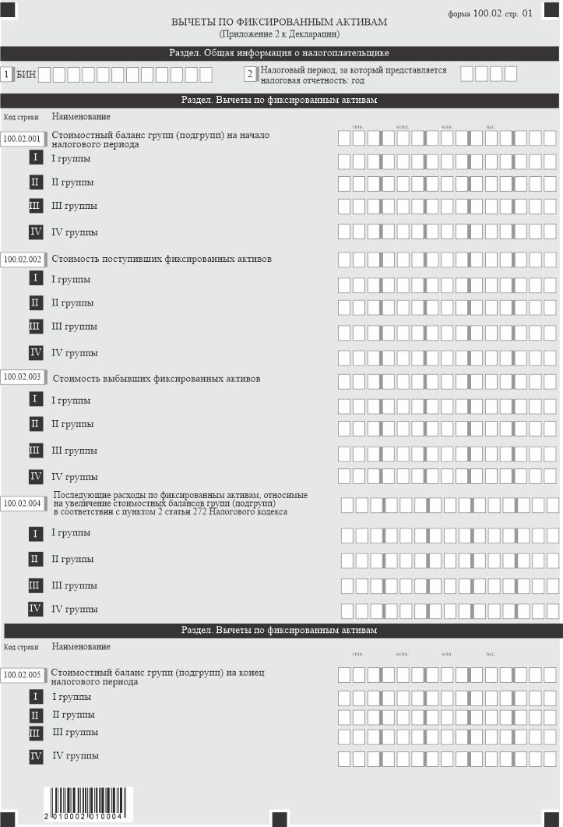

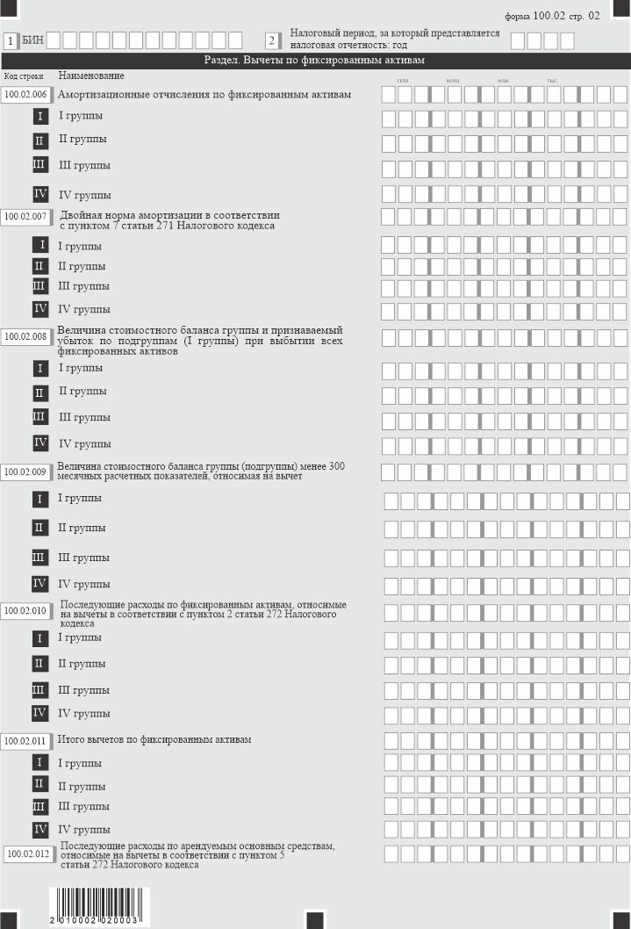

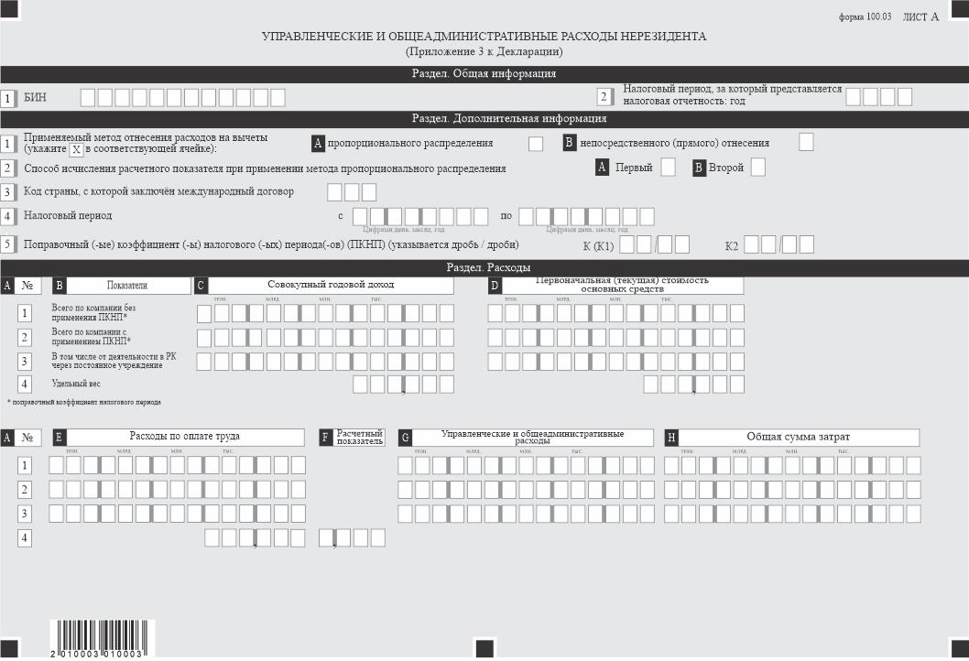

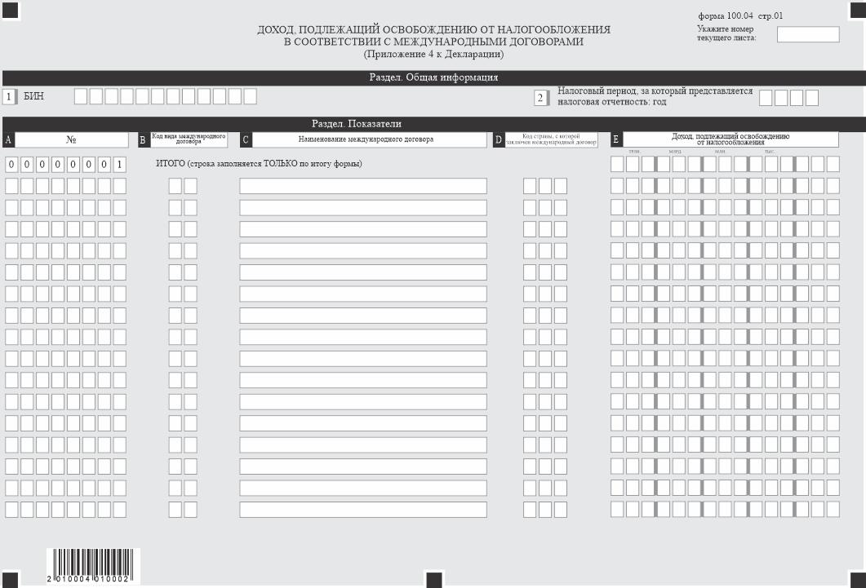

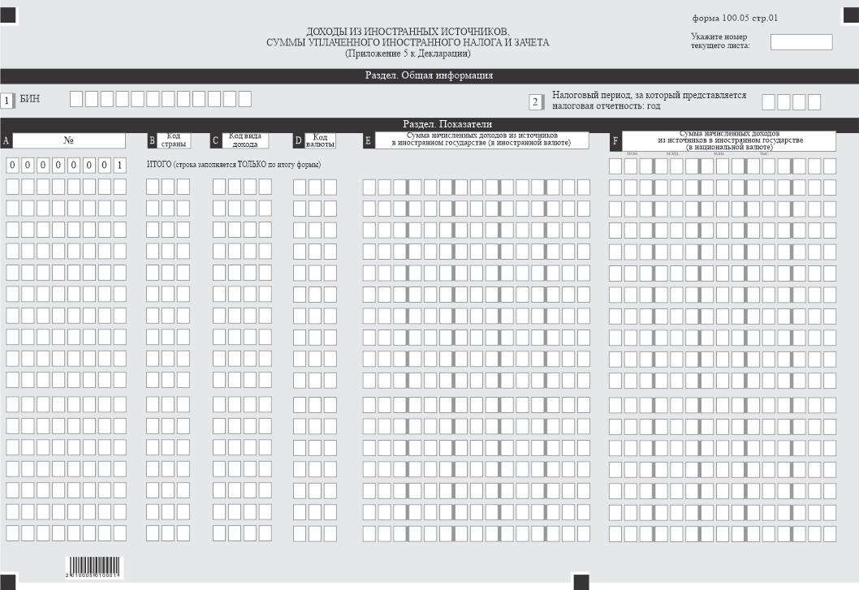

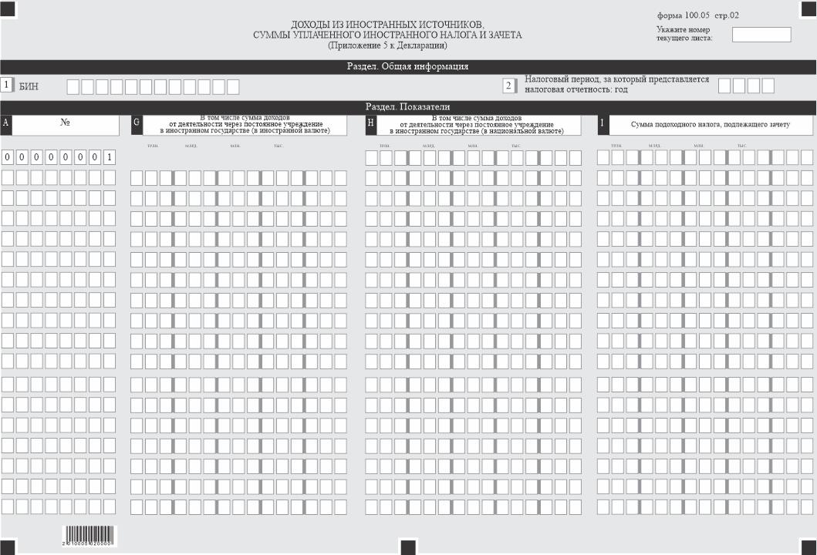

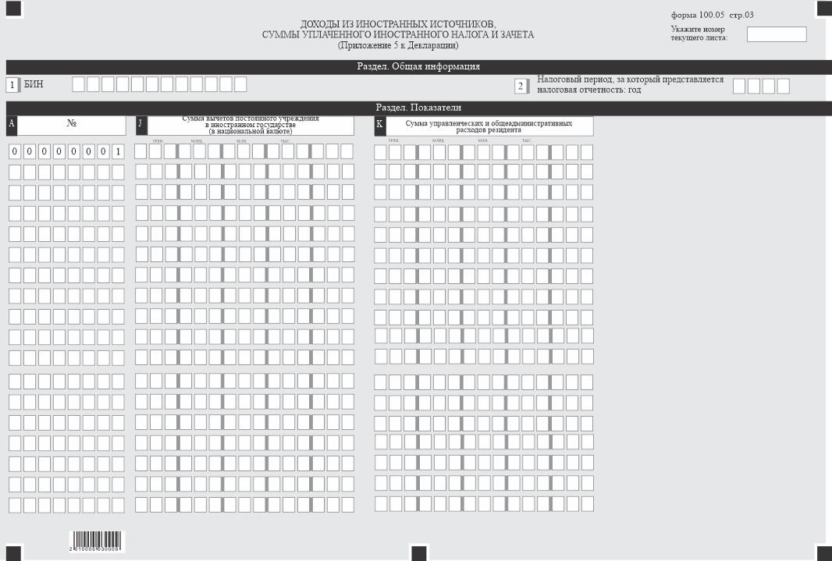

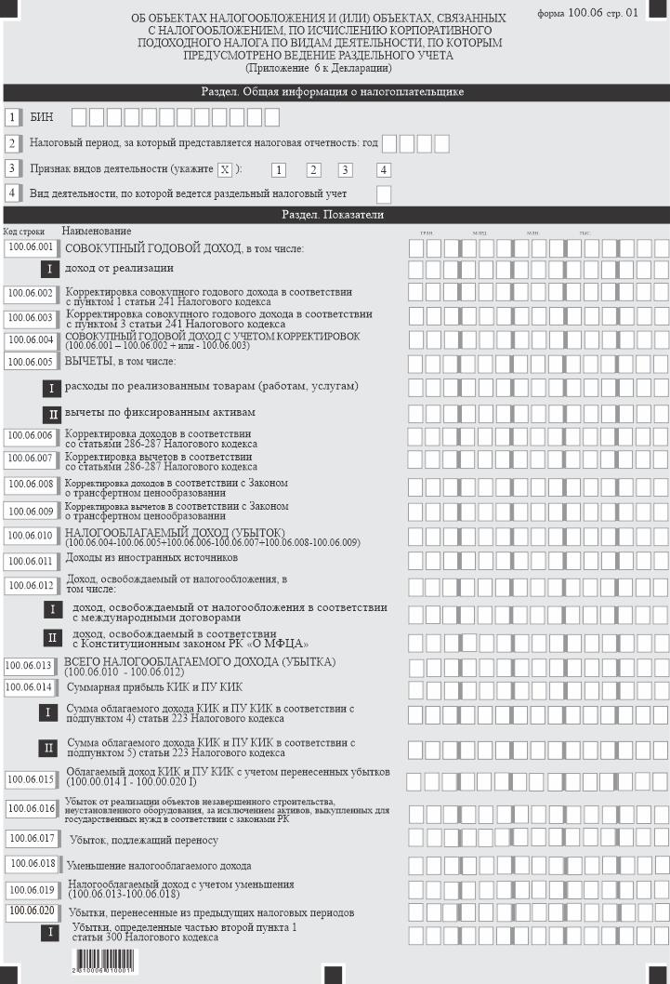

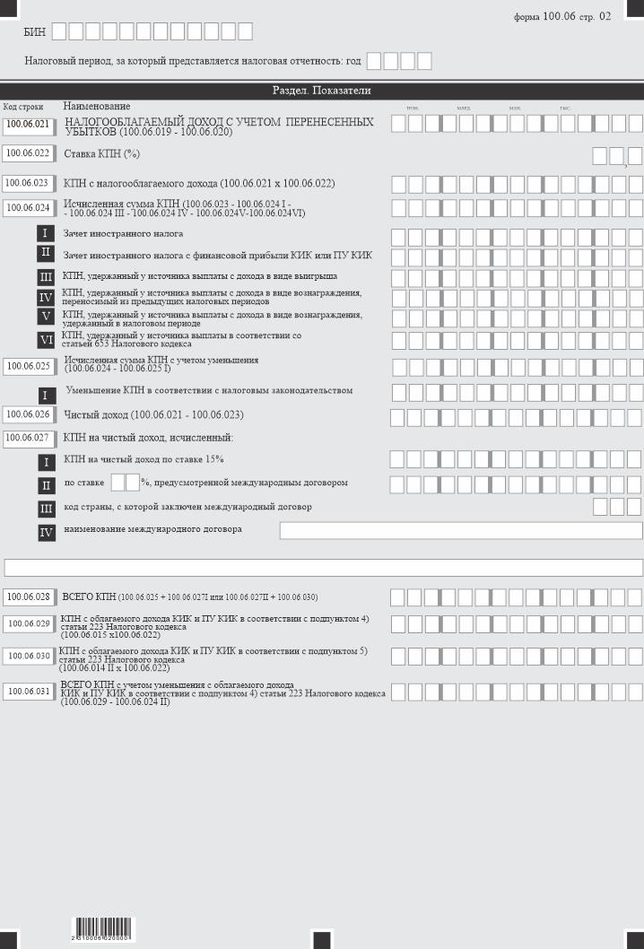

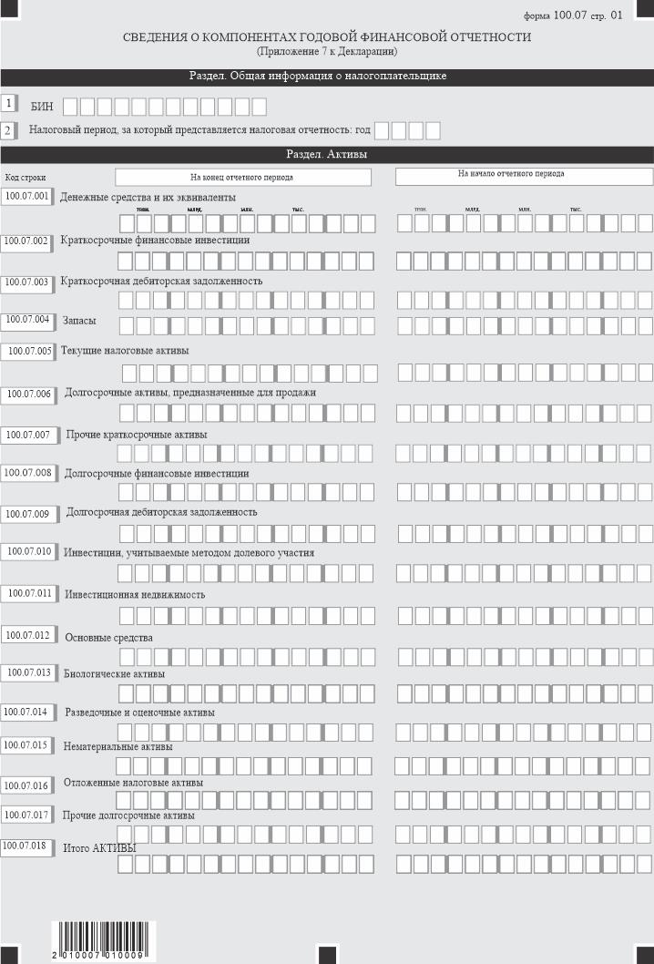

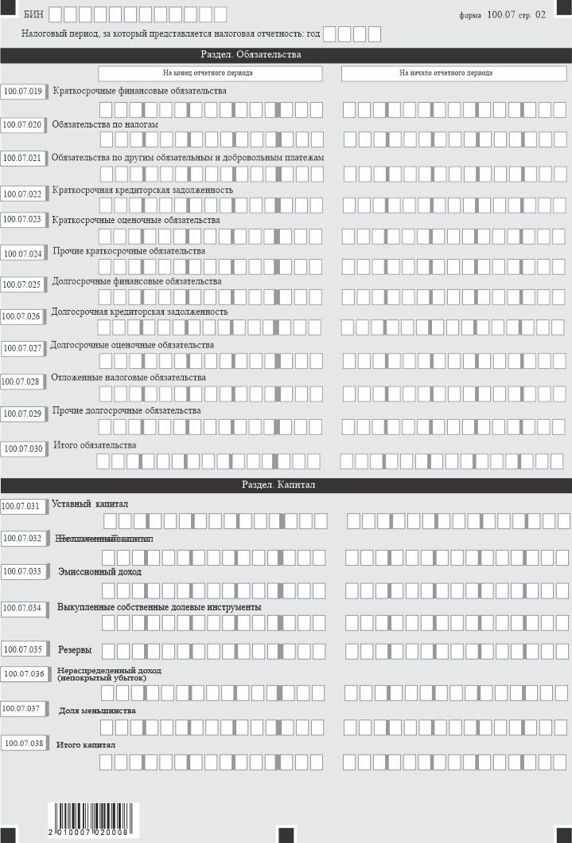

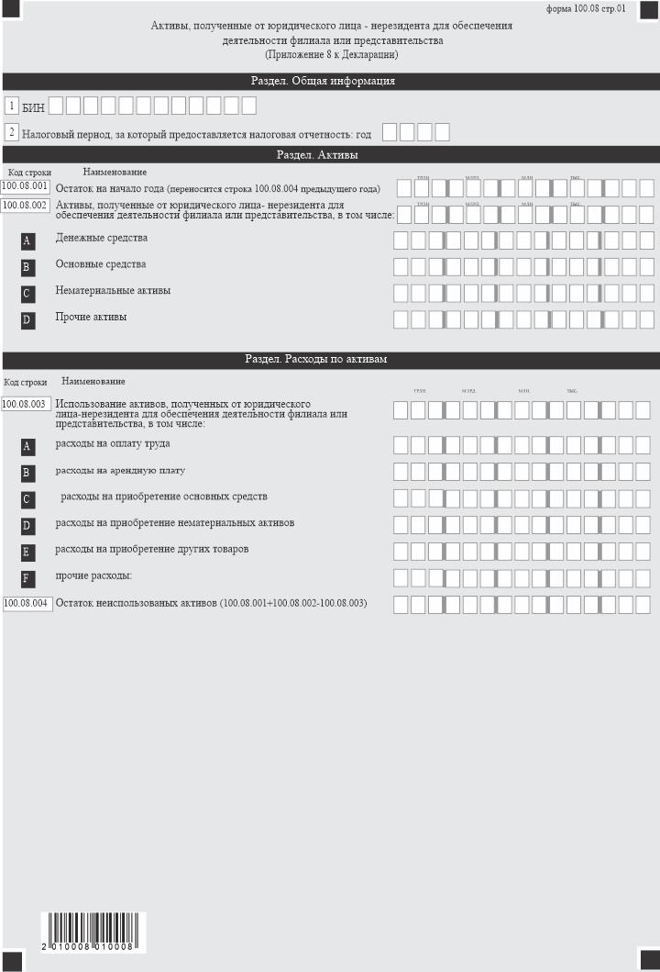

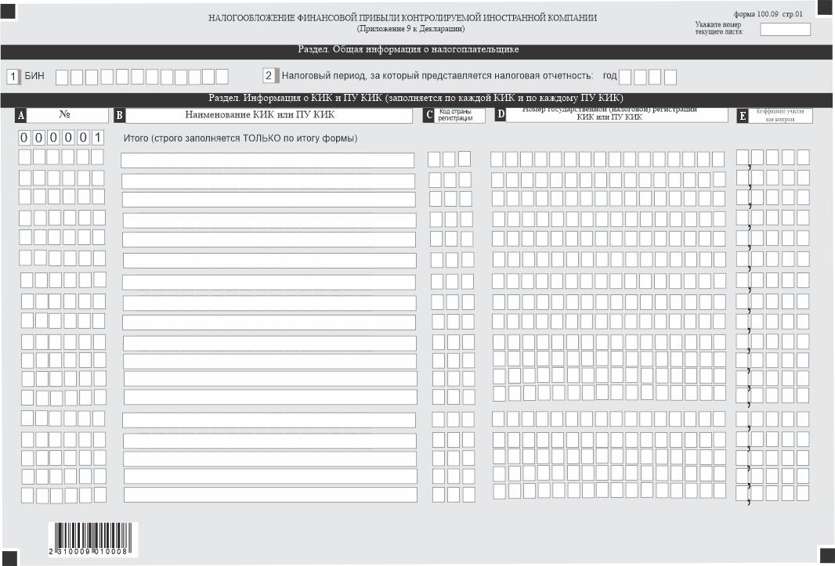

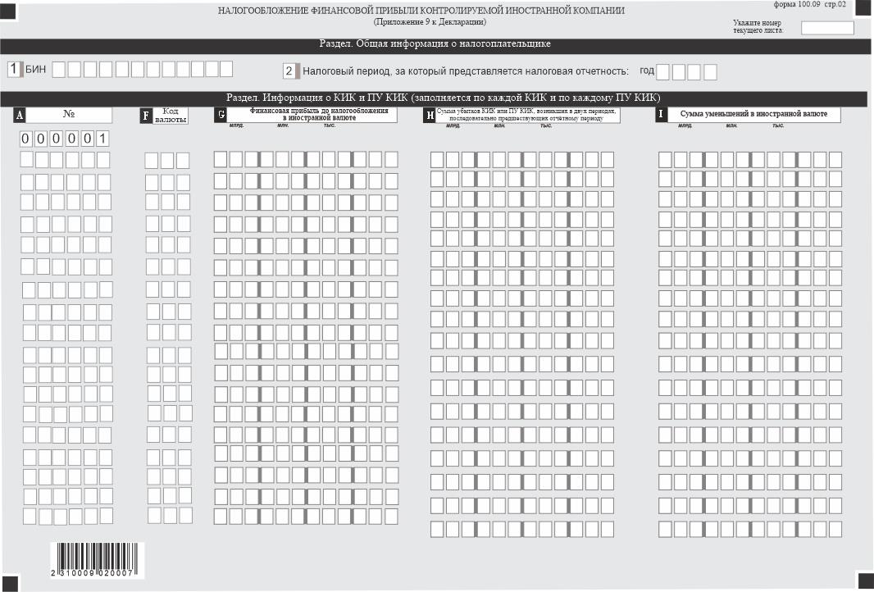

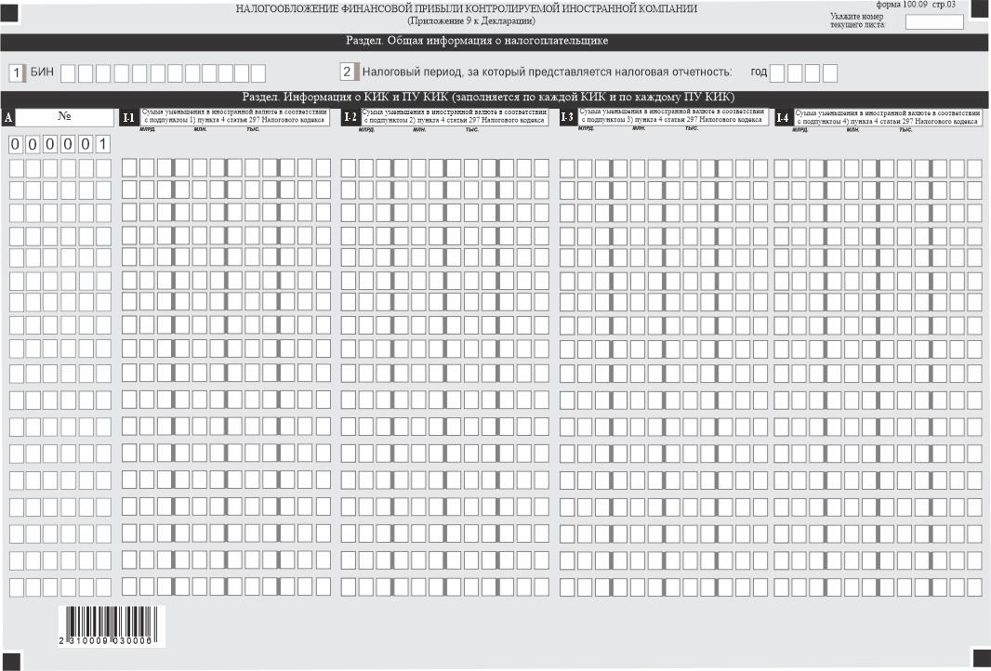

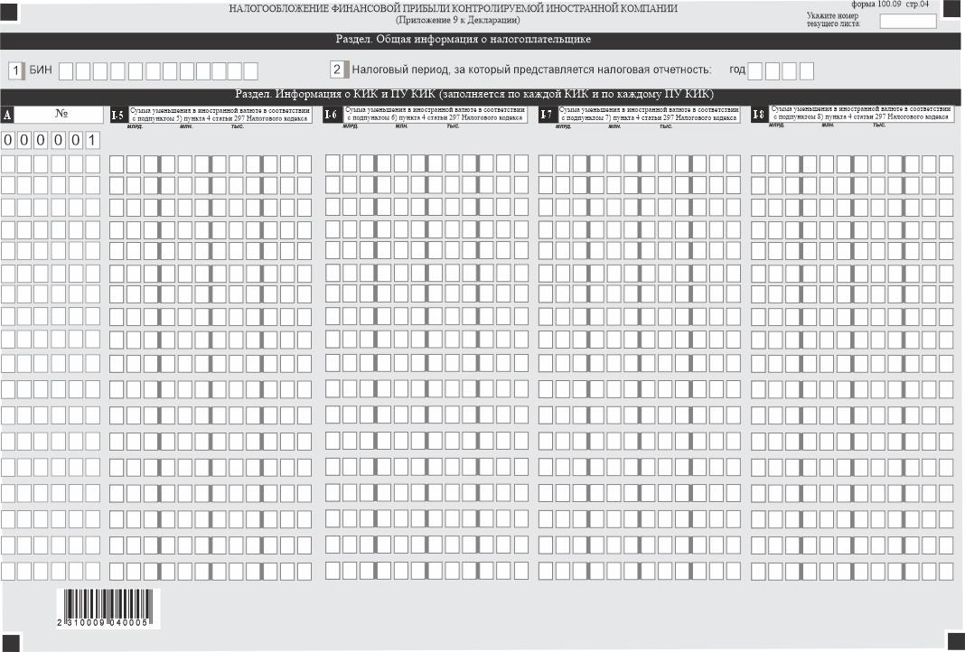

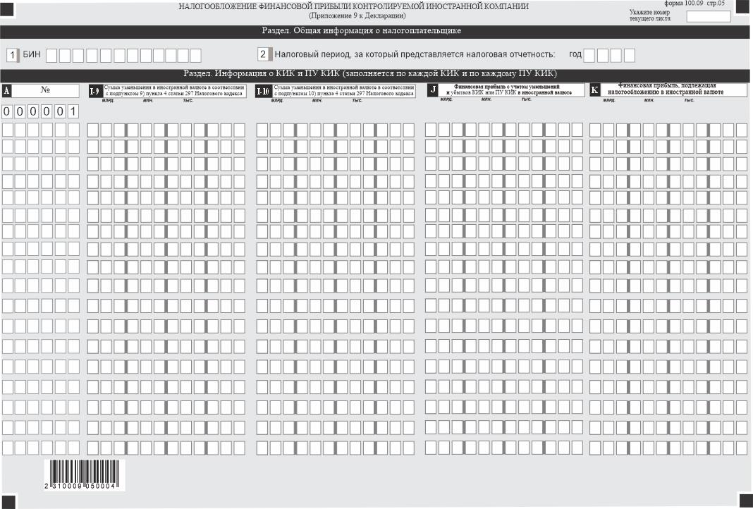

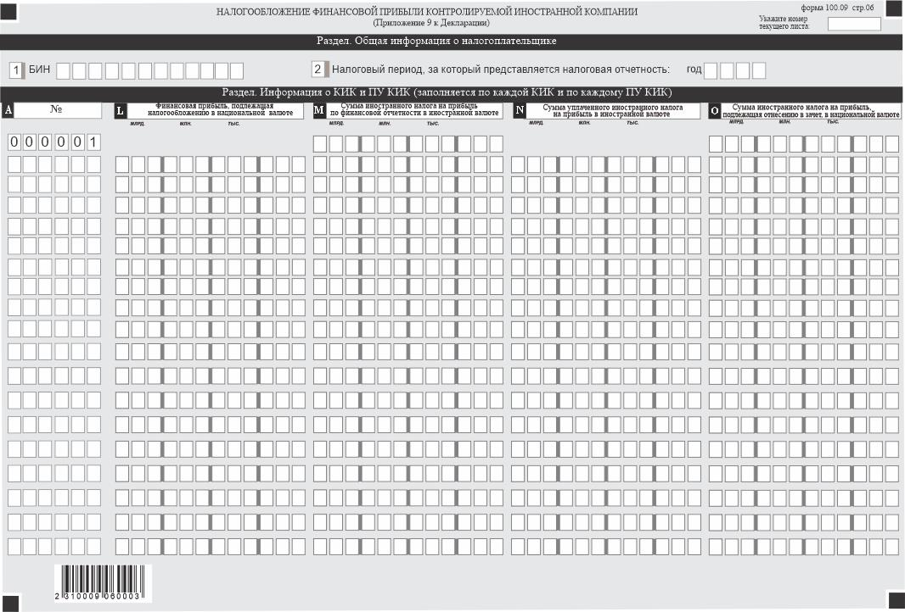

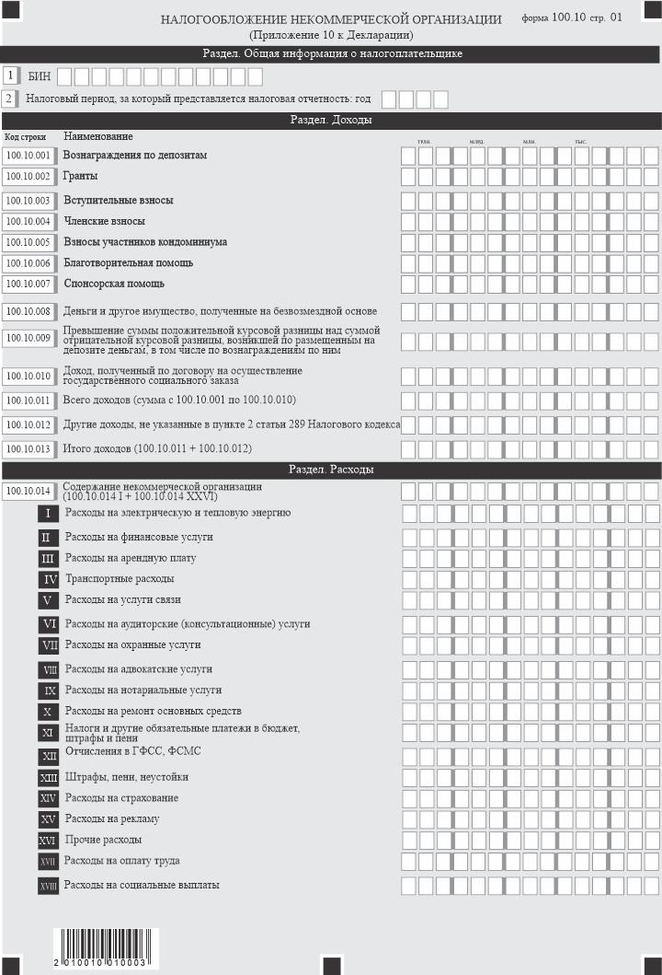

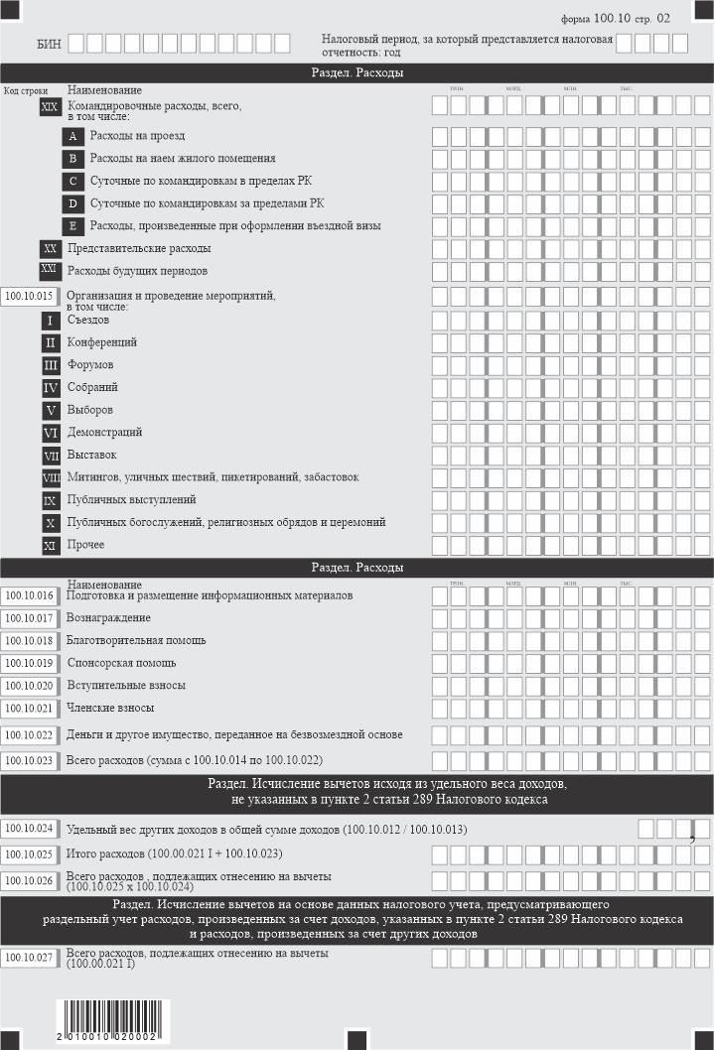

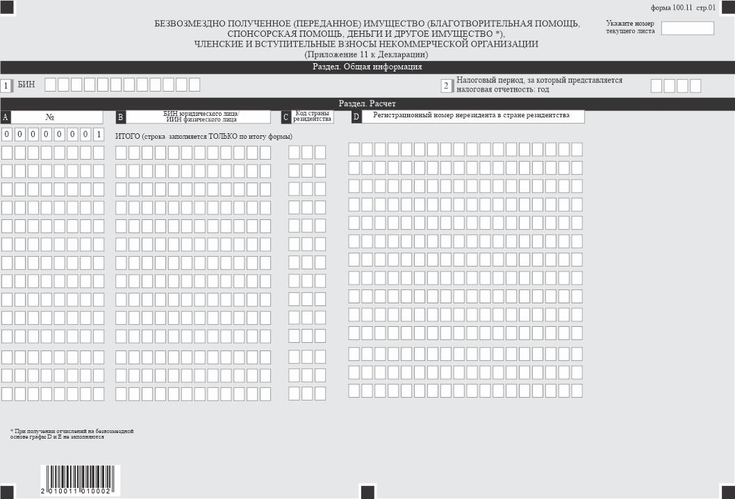

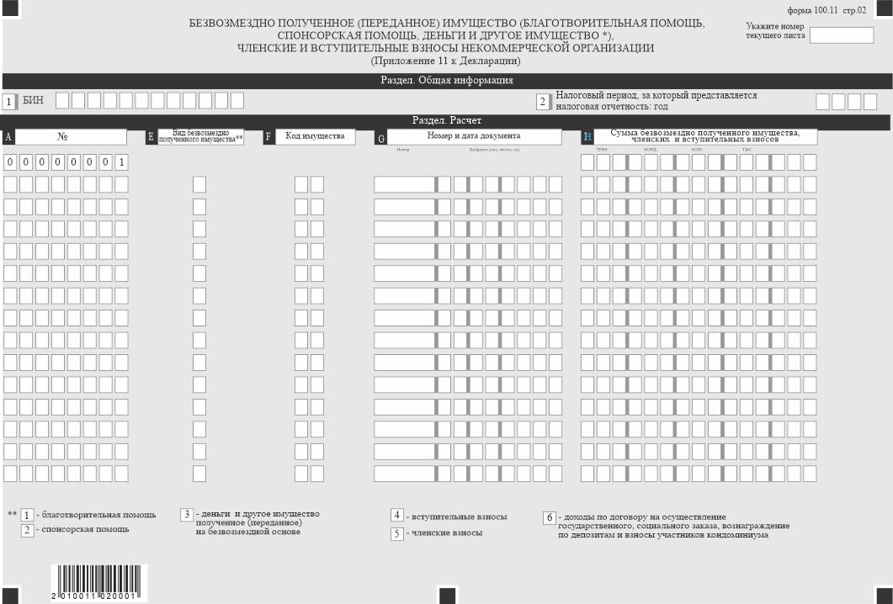

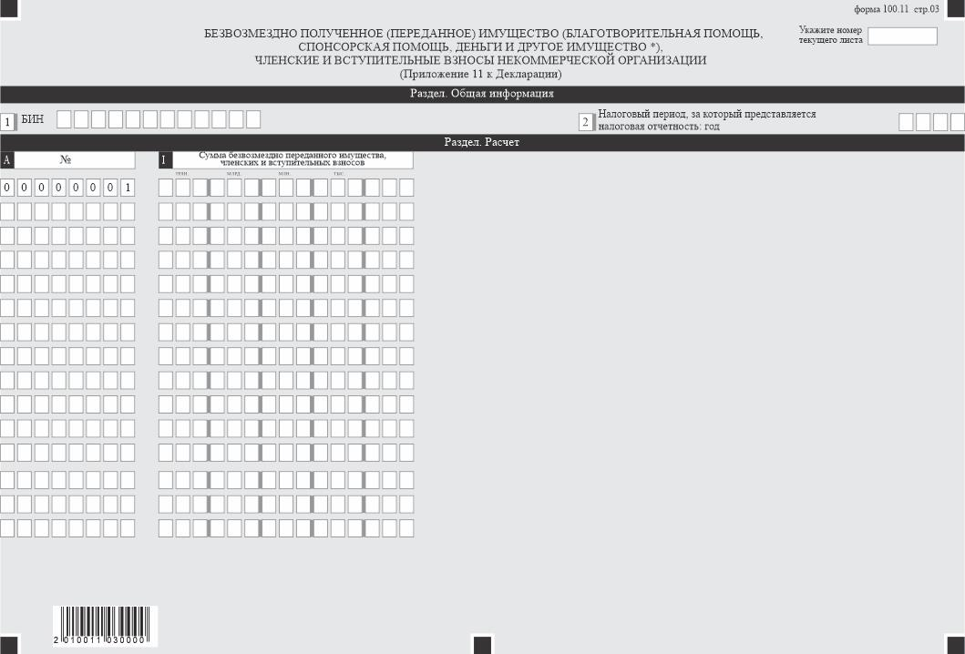

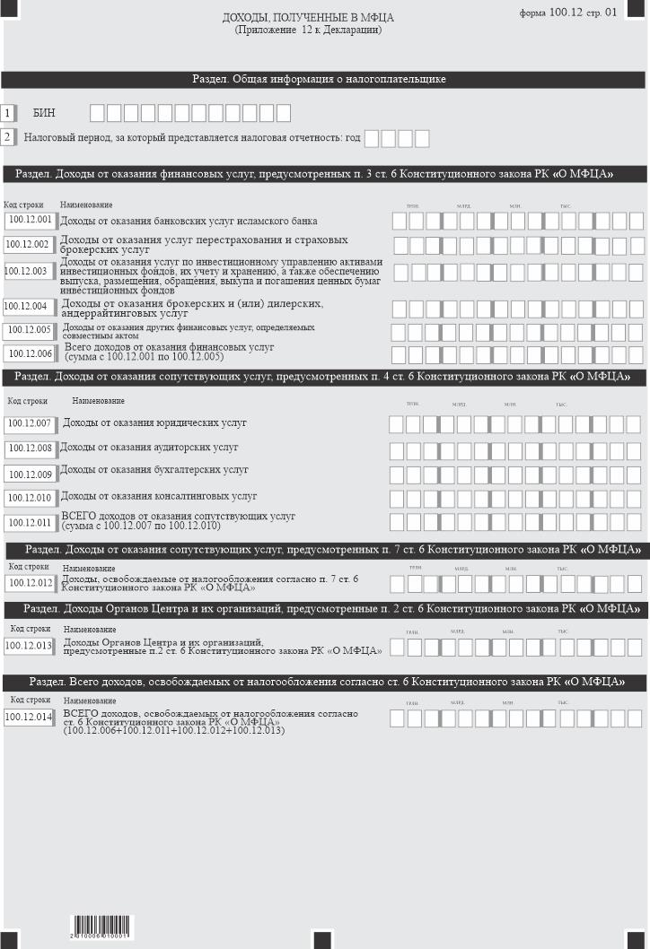

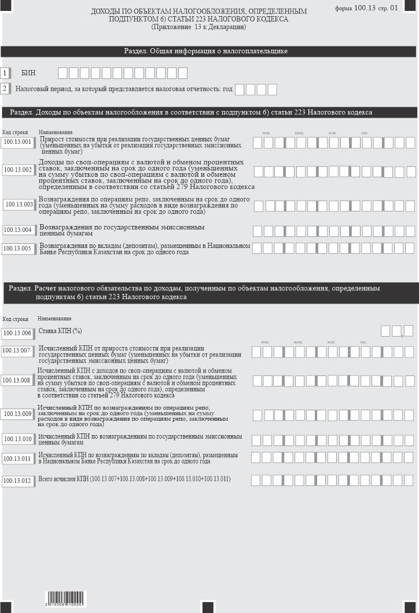

© 2012. РГП на ПХВ «Институт законодательства и правовой информации Республики Казахстан» Министерства юстиции Республики Казахстан

